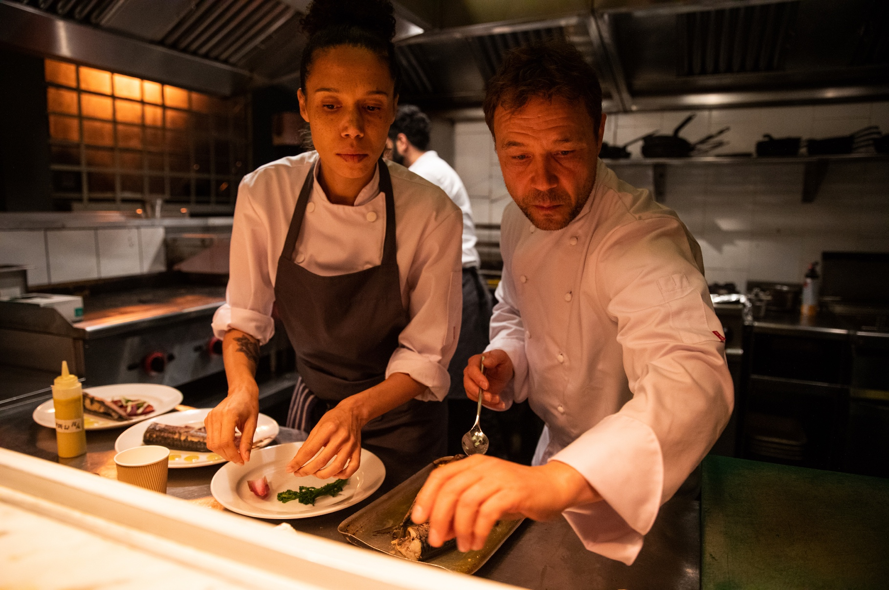
BOD VARU DISTRIBUČNÍ LIST

VB 2021 | 92 minut | české titulky | nevhodný do 12 let | DCP | premiéra: 3. února 2022 | konec monopolu: 14. prosince 2028

■ originální název Boiling point ■ žánr drama
■ režie Philip Barantini ■ scénář Philip Barantini, James Cummings ■ kamera Matthew Lewis ■ hrají Stephen Graham, Hannah Walters, Jason Flemyng, Ray Panthaki

■ programace Radek Rubáš, +420 777 161 402, program@aerofilms.cz, online objednávky v portálu disfilm
- stránka filmu https://www.aerofilms.cz/boiling-point/
- materiály http://aero.capsa.cz/ (login a heslo: guest)

■ synopse
Šéfkuchaři Andymu směna v jeho restauraci ani nezačala, a už nestíhá. Je poslední pátek před Vánoci, a tak si chce fajnové jídlo dopřát snad každý. Hosteska přijala příliš mnoho rezervací, nespokojený kontrolor šmejdí v kuchyni a do toho všeho má dorazit i Andyho mentor, kuchařská ikona, přicházející bez varování, zato s partnerkou, uznávanou food-kritičkou. Hůř snad být nemůže. Jednozáběrová jízda hektickým večerem začíná… Britský film s famózním Stephenem Grahamem v hlavní roli se žene kupředu nesmlouvavým tempem práce v gastrobyznysu. Trefný ale bude připadat všem, kterým se pod tíhou profesního stresu někdy zavařila hlava.

